Sigurnost na internetu

Kada govorimo o sigurnosti na internetu prvenstveno se misli na tajnost i cjelovitost vlastitih osobnih podataka,čuvanja vlastitog računala te web i mail prometa.

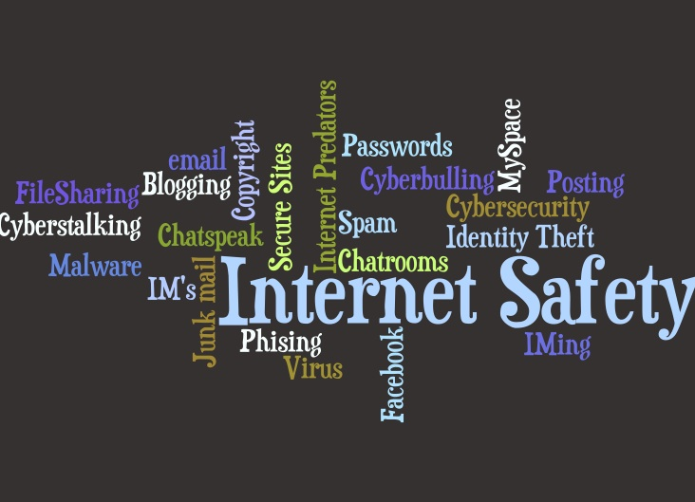

Razmisli prije nego što podjeliš!